# onboardingsamtaler - opfølgning

En del af Social og Arbejdsmarkeds koncept for onboarding består i, at den nye medarbejder og leder løbende skal drøfte den nye medarbejders opfattelse af, hvordan det går med onboardingen.

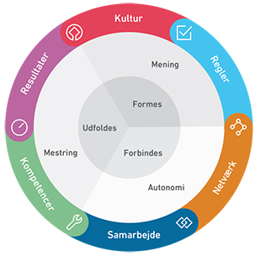Onboardingsamtalerne har til formål at styrke dialogen mellem leder og medarbejder om oplevelsen af de seks dimensioner, som har betydning for onboardingen (***kultur****,* ***regler****,* ***netværk****,* ***samarbejde****,* ***kompetencer*** *og* ***resultater***).

Samtalerne kan derigennem bidrage med vigtig viden om, hvorvidt onboardingen virker efter hensigten, og om der er forhold der skal justeres.

I tjeklisten til introduktionsprogrammet er der lagt op til, at der som minimum skal gennemføres onboardingsamtaler efter:

* 1 måned
* 3 måneder
* 12 måneder

## **Skema til onboardingsamtalerne som sendes til medarbejderen.**

Vi vil gerne have din vurdering af den samlede onboarding. Her er nogle hjælpespørgsmål, som I kan bruge som inspiration til den kommende onboardingsamtale med din leder:

|  |  |
| --- | --- |
| Generelle spørgsmål – det samlede forløb | |
| Hjælpespørgsmål | **Dine noter** |
| Hvad er dine indtryk fra preboarding? (altså perioden før du blev ansat)  Er der noget, der mangler – eller som med fordel kunne have været placeret anderledes i forløbet?  Er der nogle særlige opmærksomhedspunkter?  Hvad er dine forventninger til de kommende tre måneder?  Hvilke forventninger har du til jobbet, hvis vi kigger frem?  Har du andre overvejelser vedr. din onboarding? |  |

Hvordan vil du beskrive kulturen på arbejdspladsen?

Oplever du, at du forstår de uskrevne regler og passer ind?

*Dine noter:*

Har du indsigt i, hvilke resultater er vigtige på jeres arbejdsplads?

Får du nødvendig og brugbar feedback?

*Dine noter:*

Har du kendskab til og overblik over de vigtigste regler?

Er du blevet tilstrækkeligt introduceret til regler, retningslinjer og procedurer for jeres område?

*Dine noter:*

Oplever du, at du har de rette kompetencer til jobbet?

Hvordan bringer vi bedst din viden og kompetencer i spil?

*Dine noter:*

Hvilke netværk er du blevet involveret i – mangler du nogle?

Ved du, hvor du kan gå hen for at få hjælp og sparring?

*Dine noter:*

Hvordan oplever du samarbejdet i afdelingen?

Hvordan er du blevet inddraget? Hvordan bidrager du selv til det gode samarbejde?

*Dine noter:*